# Verein

Unsere Grußkarte für eine gute Reise im Jahr 2015 zeigt den ganz individuellen Reisepass INKLUSION, ausgestellt vom gemeinsam gestalteten und gelebten Reisebüro Inklusion, als Zeichen der gemeinsamen Vision

Für Selbstbestimmung, gleiche Rechte, Barrierefreiheit

Inklusion als Menschenrecht!



Dies beschreibt sowohl unsere Grundidee in der Unterstützung behinderter Dortmunderinnen und Dortmunder, ihr Leben möglichst selbstbestimmt und selbstverantwortet zu gestalten als auch das Motto der behindertenpolitischen Aktivitäten. Vereinsmitglieder und Mitarbeitende haben aktiv die Interessen behinderter Bürgerinnen und Bürger in Dortmund vertreten. Wir haben in lokalen und regionalen Arbeitskreisen sowie in kommunalpolitischen Gremien wie z.B. dem Aktionskreis „Der Behinderte Mensch in Dortmund“ und dem Behindertenpolitischen Netzwerk mitgewirkt und waren an der Vorbereitung und Gestaltung der 8. Regionalplanungskonferenz beteiligt. Bei Anhörungen von Gesetzesnovellierungen sowie in mehreren Facharbeitskreisen des Inklusionsbeirats NRW wurde MOBILE um Mitarbeit gebeten und zu Stellungnahmen aufgefordert. Im Vorstand des Fachverbandes Behindertenhilfe und Psychiatrie der Diakonie Rheinland-Westfalen-Lippe stellt MOBILE den stellvertretenden Vorsitz.

Auch auf Bundesebene haben wir wichtige behindertenpolitische Akzente setzen können.

# BRK-Allianz

Der Verein MOBILE – Selbstbestimmtes Leben Behinderter e.V. ist Mitglied der B[RK-Allianz](http://brk-allianz.de/), die 2012 aus 78 Organisationen und Verbänden gebildet wurde. MOBILE entsendet eine Vertreterin in das Koordinierungsgremium, das die Arbeiten verschiedener Kleingruppen zusammenführt.

Mit der Unterzeichnung der UN-Behindertenrechtskonvention (UN-BRK) haben sich die Staaten verpflichtet, angemessene Vorkehrungen zu treffen, um die Rechte behinderter Menschen aktiv zu fördern. Wie jeder Unterzeichnerstaat hat auch die Bundesrepublik Deutschland regelmäßig in einem sogenannten Staatenbericht darzustellen, welche Maßnahmen ergriffen worden sind, um die UN-BRK in Deutschland umzusetzen.

Nichtregierungsorganisationen, also Verbände und Vereine, Gewerkschaften und andere Gruppen der Zivilgesellschaft, können diesen Staatenbericht durch einen sogenannten Parallelbericht ergänzen und kommentieren.

Der Parallelbericht der BRK-Allianz, an dessen Erstellung Mitarbeitende des Kompetenzzentrums Selbstbestimmt Leben von MOBILE beteiligt waren, konnte im Februar 2013 fertiggestellt und dem Fachausschuss der Vereinten Nationen vorgelegt werden. Dieser hat nach Prüfung des Staatenberichts und der Parallelberichte der Bundesregierung eine Liste von Fragen gestellt. Die Beantwortung dieser Fragen liegt nun vor und kann wiederum von der Zivilgesellschaft, also auch von der BRK-Allianz kommentiert werden. Anschließend erfolgt im März 2015 die abschließende Prüfung Deutschlands vor dem Fachausschuss mit der Herausgabe von Empfehlungen zur Umsetzung der UN-BRK. Die Sitzung des Ausschusses ist öffentlich. Die BRK-Allianz plant eine Delegation von Beteiligten an diesem Prozess nach Genf zu entsenden. Voraussichtlich 2015 wird der Bericht dort zusammen mit dem Staatenbericht der Bundesrepublik Deutschland erörtert werden.

# ZeroProject

Der Verein MOBILE – Selbstbestimmtes Leben Behinderter ist für einen der diesjährigen internationalen Innovationspreise von „Zero project“ nominiert worden.

Das von der Essl Foundation 2010 aufgebaute „Zero project“ ([www.zeroproject.org](http://www.zeroproject.org)) hat das Ziel, eine Welt ohne Barrieren im Sinne der UN-Behindertenrechtskonvention zu gestalten.

MOBILE konnte die Jury mit seinen Angeboten zum Ambulant Betreuten Wohnen, zur Persönlichen Assistenz, zur Unterstützung behinderter Eltern sowie mit politischer Arbeit zur Umsetzung der UN-Behindertenrechtskonvention überzeugen.Ambulant Betreutes Wohnen

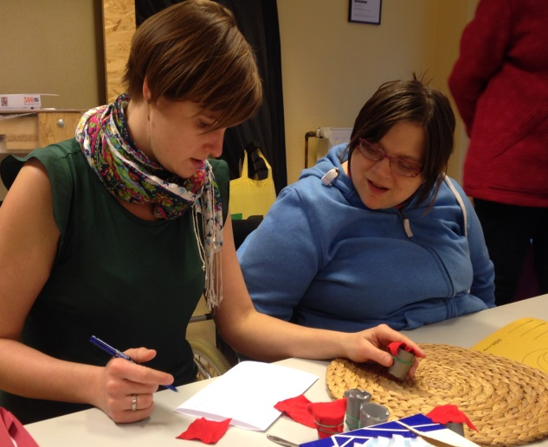Im Rahmen des Ambulant Betreuten Wohnens trafen sich die Männer zum Stammtisch, die Tierfreunde im Zoo und die Achterbahnfans zog es ins Rheinland bzw. Phantasialand. Für mittlerweile fast 90 Menschen, die Unterstützung durch unseren Dienst im Alltag erhalten, war auch in diesem Jahr wieder etwas dabei.

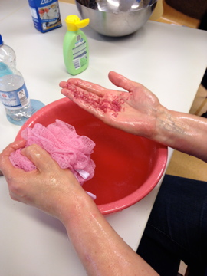Eine Angebotsreihe fand unter dem Motto „Einfach mal …..“ statt. Im Focus des Projektes standen die Psychoedukation, die Stärkung von Resilienz und Selbstheilungskräften. Es fand in Form ähnlich eines VHS-Programmes und in kleinen Gruppen statt. Angebote waren z.B.: Einfach mal genießen können (Genusswerkstatt / Genusstraining für alle Sinne), Einfach mal auf den Hund kommen (Arbeit mit Hunden für Menschen mit sozialer Rückzugstendenz), Einfach mal erleben (Körperleben / Psychomotorik / Bewegungserfahrung), Einfach mal singen (in Anlehnung an das Konzept der Singenden Krankenhäuser) oder auch Einfach mal entspannt träumen (Entspannung / Traumreisen) sowie Einfach mal machen („Wundertüte“ / in der / mit der Gruppe etwas Kreatives wagen).

Die Umsetzung dieser Klein-Projekte konnte aus bewilligten Kollektenmitteln der Landeskirche Diakonie Rheinland-Westfalen-Lippe e.V. gelingen. An dieser Stelle noch mal herzlichen Dank!

Ein weiteres dickes Dankeschön geht an die DEW21! Diese haben es durch die Bereitstellung von Geldern für Aktionen des Vereins möglich gemacht, dass weitere Aktivitäten umgesetzt werden konnten. So z. B. eine Kanufahrt, Klettern in der Kletterhalle oder auch die Exkursion in die Eifel sowie das Filzangebot in der Vorweihnachtszeit.

Weiter gab es einige Aktionen, die die Kundinnen und Kunden selber organisiert und mit nur wenig Unterstützung auch eigenständig umgesetzt haben: vom open air Kino im Westfalenpark bis hin zu Zoo- und Discobesuchen.

Neben diesen gemeinsamen Unternehmungen zum Knüpfen von neuen Kontakten und einem hiermit verbundenen „Tapetenwechsel“ lag der Focus vieler von uns unterstützter Menschen auf ihrem persönlichen Alltag und allen Tücken, die dieser so in sich haben kann. So gab es auch in diesem Jahr traurig und nachdenklich stimmende Ereignisse und Erlebnisse, aber auch an viele freudige und positive Aspekte und Erfolge erinnern wir uns zurück.

Eben der Alltag im Ambulant Betreuten Wohnen – und so wird es auch im kommenden Jahr weitergehen.

Die Teams des Ambulant Betreuten Wohnens hatten auch in diesem Jahr mit ihren ganz eigenen Herausforderungen zu tun. Die Teilnahme an Fortbildungen und Supervisionen diente der Stärkung im Arbeitsalltag und die wöchentlichen Teamsitzungen hatten viele verschiedene aktuelle Themenschwerpunkte. Darüber hinaus begann für eine Kollegin die Elternzeit und damit ein vorübergehender Abschied, wiederum andere begannen neu im Ambulant Betreuten Wohnen und begleiten uns auch weiterhin.

***Alle Mitarbeitenden aus dem Arbeitsbereich Ambulant Betreutes Wohnen wünschen eine schöne Weihnachtszeit sowie einen guten Rutsch ins neue Jahr!***

***Auf ein gesundes, ruhiges und inklusives 2015!***

**Ambulant Betreutes Wohnen für Menschen mit körperlichen Behinderungen und wesentlichem psychosozialem Unterstützungsbedarf (ABW KB)**

Das ABW für Menschen mit körperlichen Behinderungen und wesentlichem psychosozialem Unterstützungsbedarf wird im Rahmen der Starthilfeförderung durch die Aktion Mensch seit 2011 finanziell unterstützt. Wir befinden uns nun im 4. und somit letzten Förderjahr. Durch den Erhalt der bestehenden Unterstützungssituationen und den Ausbau zur erreichten Auslastung auf ca. 12 Kunden und Kundinnen ist aber auch nach Auslaufen der Förderung eine Weiterführung durch die fortlaufende Refinanzierung aus geleisteten Fachleistungsstunden sichergestellt. Der ABW KB-Dienst ist somit als dauerhafter Bestandteil der Angebote von MOBILE e.V. vorgesehen.

Die Anzahl der von uns unterstützten Menschen im ABW KB-Bereich beläuft sich weiterhin auf insgesamt 10 Kunden und Kundinnen. Sechs Frauen und vier Männer mit unterschiedlichen körperlichen Behinderungen, die bei einem selbstbestimmten Wohnen in den eigenen vier Wänden auf punktuelle psychosoziale Hilfe und Begleitung angewiesen sind, nutzen derzeit das Angebot des ABWs.

Ferner gab es wieder zahlreiche Anfrage- und Beratungsanliegen. Neben Personen mit Behinderung, die eine Alternative zum stationären Wohnen suchten und eine pädagogische Unterstützung im Alltag benötigten, wandten sich auch zunehmend gesetzliche Betreuer oder Angehörige an den ABW KB-Dienst, die auf der Suche nach einer zusätzlichen ambulanten Alltagsbegleitung für ihre Klienten oder Angehörigen waren. In vielen Anfragesituationen ging es zunächst um Orientierung im ambulanten Hilfesystem (allgemeine Wohnhilfen, Mobilität, Pflege, etc.).

Auch im letzten Jahr hat der ABW KB- Dienst die bestehenden Kooperationsformen mit den übrigen Trägern der Behindertenhilfe weiterhin genutzt sowie die kooperative Zusammenarbeit mit Einrichtungen der im jeweiligen Stadtteil vorhandenen Infrastruktur fortgesetzt. Herauszustellen ist an dieser Stelle die Intensivierung der Kooperationen mit verschiedenen Reha- und Orthopädietechnikern / Sanitätshäusern. Denn eine optimale Versorgung mit verschiedenen individuell angepassten Hilfsmitteln ist die unerlässliche Voraussetzung für Mobilität im Alltag und damit auch für mehr Lebensqualität. Die Organisation eines allgemeinen Mobilitäts- und Rollstuhltrainingskurs insbesondere im Rahmen der ÖPNV-Nutzung ist auf Wunsch von einigen Kunden und Kundinnen für das kommende Jahr geplant. Die Ausweitung der Kooperationen mit dem örtlichen Reha- u. Behindertensportverein und der DSW21 wurde hierzu bereits in die Wege geleitet.

Wir hoffen auf weitere spannende Begegnungen und freuen uns auf die Fortsetzung einer vertrauensvollen Zusammenarbeit mit unseren Kunden und Kundinnen in 2015.

gefördert von 

**Begleitete Elternschaft**

„Immer in Bewegung bleiben“, das wird nicht nur Eltern von lebhaften Kindern abverlangt, sondern ist auch Vereinsgrundsatz von MOBILE e.V. und Herausforderung in den Arbeitsbereichen des Vereins.

Für die Begleitete Elternschaft bedeutet dies, dass die Mitarbeiterinnen des Dienstes sowie die begleiteten Eltern und Kinder sich immer wieder auf die verschiedenen Wechselfälle des Lebens und die Weiterentwicklung der Kinder einstellen müssen und der Dienst sich auch konzeptionell weiter entwickelt.

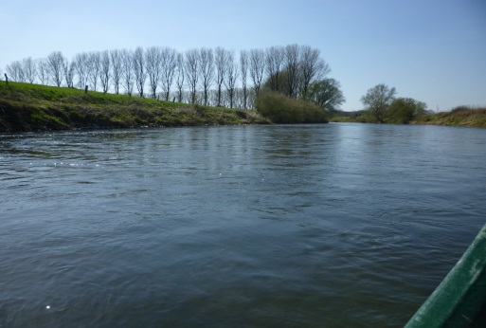Im Jahr 2014 hat das Team der Begleiteten Elternschaft 14 Familien mit 26 Kindern (vom Säugling bis zum jungen Erwachsenen) unterstützt. 4 der Familien sind Kundinnen „der ersten Stunde“ des Dienstes, also bereits seit über 8 Jahren dabei. Insgesamt werden 8 Familien seit mehr als 5 Jahren begleitet.

Da ist es einerseits nicht immer einfach, nicht in Routinen zu verfallen und die Motivation bei den Eltern hoch zu halten.

Andererseits müssen die Mitarbeitenden in der Unterstützungsarbeit mittlerweile die ganze Bandbreite kindlicher Entwicklung vom Babyalter bis hin zur Arbeit mit Jugendlichen abdecken. Dabei wird deutlich, dass es für Eltern mit intellektueller Beeinträchtigung sehr schwer ist, sich in die Lebenswelt eines Pubertierenden einzufühlen und mit ihren älter werdenden Kindern in Kontakt zu bleiben.

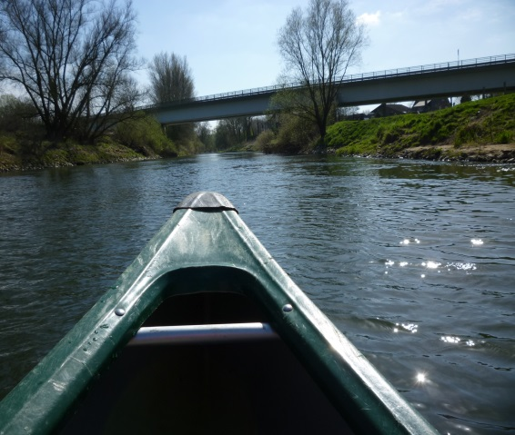Vor diesem Hintergrund wurde unser Projekt, welches die Stärkung der „älter werdenden Kinder“ und die Förderung ihrer psychosozialen Entwicklung zum Ziel hat und 2013 begonnen wurde, weitergeführt. Im Rahmen einer Masterarbeit hat eine Mitarbeiterin von MOBILE e.V. Ressourcen und Belastungen der von uns begleiteten Kinder herausgearbeitet. Im nächsten Schritt wird es nun darum gehen konkrete Unterstützungsmethoden und –instrumentarien zusammenzutragen bzw. zu erarbeiten und diese mit den Kindern zu erproben.

Ein erstes spezialisiertes Angebot hat sich 2014 bereits entwickelt. In unregelmäßigen Abständen trifft sich unsere „Jungsgruppe“ zum Kochen.

Als offenes Angebot für alle Familien wurden wieder diverse schöne und z. T. auch ganz besondere Ausflüge gemacht (Kinobesuch, Tagesausflug nach Venlo, Westfalenpark-Besuch).

Besonders bedanken möchten wir uns für die finanzielle Unterstützung bei der DEW 21, welches einen Ausflug auf den Ketteler Hof und eine „Expedition“ durch die Zoom Erlebniswelt Gelsenkirchen möglich gemacht hat.

Eine positive Entwicklung ist, dass das Thema Begleitete Elternschaft weitere Kreise zieht. So ist es mittlerweile an vielen Fachhochschulen und Universitäten Studieninhalt geworden, was zur Folge hat, dass uns mittlerweile viele Anfragen für Interviews von Studierenden für ihre Referate und Abschlussarbeiten erreichen, aber auch Anfragen von Journalisten und Kulturschaffenden, die das Thema bekannt machen und verarbeiten wollen.

Mit Unterstützung der  


**INKLUSION**

Ein Wort in aller Munde,

machte Inklusion 2014 seine Runde.

„Da simmer dabei! Dat es prima!“

Inklusion schafft ein menschliches Klima.

„Wenn nicht jetzt, wann dann“

Ist doch klar, Inklusion geht alle Menschen an.

„Momentan ist richtig, momentan ist gut.“

Achtung das ist wichtig, Inklusion braucht Mut.

„Ein Hoch auf das, was vor uns liegt“,  
dass Inklusion von allen wird geliebt.

„Bis hierher und viel weiter“,

Inklusion macht heiter und gescheiter.

„Gute Reise, gute Reise. Keine Grenze, die uns trennt.“

Wünschen wir allen Lieben in 2015 einen inklusiven Moment.



People First Gruppe „Chicco – We are one“

gegründet am 02.10.2002 in Dortmund

Selbsthilfegruppe für Menschen

mit anderen Lernmöglichkeiten

Melanie und Andreas Dez. 2014

# Kompetenzzentrum Selbstbestimmt Leben (KSL)

In den vergangenen drei Jahren konnten wir im Rahmen dieses Projektes viele Themen, die uns schon lange unter den Nägeln brennen, aufgreifen und in die politische Diskussion bringen. Expertisen zur Lebenssituation behinderter Eltern, zur Unterbringung behinderter Menschen in Pflegeheimen oder auch in auswärtige stationäre Einrichtungen der Eingliederungshilfe sind dabei ebenso Thema wie die Schwierigkeiten bei der Umsetzung der Persönlichen Assistenz und des Persönlichen Budgets. Die Förderung des Kompetenzzentrums Selbstbestimmt Leben Westfalen durch das Ministerium für Arbeit, Integration und Soziales NRW) ist vorerst bis März 2015 verlängert worden.

Wie schon in den Vorjahren sind wir in der Interessenvertretung behinderter Menschen aktiv, halten Vorträge zu ausgewählten Themen und beraten behinderte Menschen zu komplexen Situationen rund um das Thema „Behinderung“ bzw. vermitteln geeignete Anlaufstellen.

Im Bereich „Interessenvertretung“ sind Beteiligungen als Sachverständige zum Thema „Sexualisierte Gewalt“ auf kommunaler und Landesebene herauszustellen. Weiterhin beteiligten wir uns aktiv am Gesetzgebungsverfahren zum Inklusionsstärkungsgesetz NRW sowie dem „Aktionsplan Betreuungsvermeidung“, dessen Entstehungsprozess wir mit kritischen Anmerkungen begleitet haben. Fortlaufend wirken wir in verschiedenen Fachbeiräten des Inklusionsbeirates NRW mit.

Auch in diesem Jahr haben wir Vorträge gehalten sowie Diskussionen durch Inputs bereichert und so zur Bewusstseinsbildung im Sinne der UN-Behindertenrechtskonvention beigetragen. Zu nennen sind hier z.B. Veranstaltungen bei der Landesarbeitsgemeinschaft der Frauenhäuser oder in Kooperation mit dem Stadtjugendring Dortmund. Gerade der Kontakt zu jungen Menschen und die Möglichkeit, diesen ein positives Bild von Menschen mit Behinderungen zu vermitteln, leisten einen nachhaltigen Beitrag auf dem Weg zur inklusiven Gesellschaft.

Aufgrund der Erfahrungen der letzten Jahre öffneten sich vielfältige neue Arbeitsfelder, die sich eignen, die Ideen der Inklusion weiter zu verbreiten.

Wir hoffen auf eine weitere, nachhaltige Finanzierung der durch das KSL verfolgten Anliegen und blicken gespannt auf 2015.

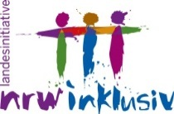**Lotsen / Lotsinnen für Menschen mit Behinderungen**

Seit 2010 setzt MOBILE das Projekt: „Hilfe zur Selbsthilfe vor Ort - Lotse / Lotsin für Menschen mit Behinderungen“ im Auftrag des Ministeriums für Arbeit, Integration und Soziales NRW (MAIS) um.

Es wurden seither durch MOBILE in vier Schulungsdurchgängen 74 ehrenamtlich tätige Lotsen und Lotsinnen aus 35 Regionen Westfalens qualifiziert.

Im Zeitraum von November 2013 bis Juni 2014 fand der vierte Schulungsdurchgang statt und setzte sich aus insgesamt 10 Schulungstagen mit den Schwerpunkten Beratungs-, Rechts- und Vernetzungskompetenz zusammen. Bei der Startschussveranstaltung am 22.08.2014 wurden die Zertifikate an die 19 Absolvierenden durch Herrn LMR Borosch überreicht und alle Lotsen und Lotsinnen stellten sich der Öffentlichkeit vor.

Neben der Schulung neuer Lotsen und Lotsinnen stand die Weiterbegleitung der bereits tätigen Ehrenamtlichen im Mittelpunkt unserer Arbeit. Im Rahmen von vier Weiterbegleitungstagen im Jahr 2014 wurden ihnen verschiedene Vorträge zu Themen wie Demenz, Aufgabe des Integrationsamtes oder Elternschaft und Behinderung angeboten sowie Raum zur Vernetzung und zum Austausch gegeben. Für die Lotsen-Website (www.lotsen-nrw.de) erstellten die Absolvierenden der vierten Lotsenschulung Profile zu ihrer Person und ihrem Angebot. Die Lotsen und Lotsinnen der anderen Schulungen aktualisierten ihre Profile regelmäßig. Zudem erhielt jede / jeder verschiedene Materialien wie Flyer und Roll-Ups, welche sie zur Bekanntmachung des Lotsenangebotes einsetzen können.

In von der Projektleitung begleiteten Regionalgruppen unterstützten sich die Lotsen und Lotsinnen darüber hinaus gegenseitig u. a. bei der Öffentlichkeitsarbeit sowie bei der Vernetzung auf regionaler Ebene.

Im Jahr 2014 befragten wir alle Lotsen und Lotsinnen zu ihrer ehrenamtlichen Arbeit, zum Schulungsangebot und zu den Ressourcen und Herausforderungen bei der Ausübung ihrer Lotsentätigkeit. Die Befragung ergab unter anderem, dass die Lotsen und Lotsinnen neben der Informationsvermittlung und Weiterleitung an zuständige Stellen und Behörden zum Teil die Ratsuchenden auch konkret bei Anträgen unterstützen sowie diese zu Behördengängen begleiten.   
Als besonders hilfreich zur Ausübung der Lotsentätigkeit nannten die Ehrenamtlichen die Schulung zum Lotsen / zur Lotsin gefolgt von den Weiterbegleitungsveranstaltungen im Anschluss an die Lotsenschulung und die Vernetzung untereinander.  
Als eine Bestätigung für die Qualität des Schulungsangebotes werten wir das Ergebnis, dass bis auf wenige Ausnahmen alle Lotsen und Lotsinnen sich wieder für die Ausbildung entscheiden würden, wenn sie nochmals vor der Wahl stünden.

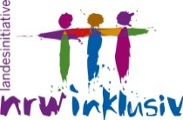Das Projektteam wünscht allen Lotsen und Lotsinnen, den Mitwirkenden sowie den Lesern und Leserinnen ein frohes Weihnachtsfest und einen guten Start ins neue Jahr.

**„Kontaktstelle Persönliche Assistenz / Persönliches Budget“ besteht bereits im neunten Jahr**

Die Kontaktstelle Persönliche Assistenz / Persönliches Budget kann inzwischen stolz auf über acht Jahre aktiver Unterstützungsarbeit zurückblicken. In den ersten Jahren noch durch die Starthilfe der Aktion Mensch gefördert, ist es uns auch im Jahr 2014 gelungen, mit finanzieller Unterstützung durch die Stadt Dortmund und der Eigenleistungen von MOBILE e. V. die Angebote der Kontaktstelle erfolgreich weiter auszubauen.

Behinderte Bürgerinnen und Bürger, die ihre Persönliche Assistenz selbstbestimmt im Rahmen des Arbeitgebermodells organisieren bzw. ein Persönliches Budget als Leistungsform wählten, konnten konstruktiv erfahren, dass ein Leben mit Behinderung auch unabhängig von stationären Einrichtungen und ambulanten Diensten nach individuellen Lebensvorstellungen umgesetzt werden kann. Wir möchten Menschen mit Hilfebedarf Mut zur eigenverantwortlichen Hilfeorganisation machen und zur Inanspruchnahme unserer Beratung, den Schulungen und ergänzenden Angeboten für (werdende) Arbeitgeber / -innen auch im neuen Jahr einladen

Eine besondere Aktivität der Kontaktstelle war in 2014 die Teilnahme am 1. NRW-weiten Budgettag am 25. Oktober in Kooperation mit dem Netzwerk Persönliches Budget NRW und dem BeratungsNetz Dortmunder Einrichtungen. Neben einem einführenden Vortrag zum Persönlichen Budget schilderten zwei Arbeitgeberinnen eindrucksvoll ihre Erfahrungen mit der Selbstorganisation Persönlicher Assistenz im Alltag.

Die Kontaktstelle hat bisher in diesem Jahr (Stand: Ende Oktober 2014) insgesamt 101 Kund / -innen unterstützt. 40 davon sind aktive Arbeitgeber / -innen, die auch unseren Lohnabrechnungsservice nutzen. Davon nehmen wiederum 17 Personen Assistenz im häuslichen Bereich und 21 Personen Assistenz in Zusammenhang mit Ausbildung bzw. Beruf in Anspruch. 2 Schulkinder bzw. deren Eltern werden bei der Organisation von Schulassistenz während des Unterrichts unterstützt.

In Zusammenarbeit mit dem Land NRW und der Stadt Dortmund wollen wir unsere Angebote auch für umliegende Kommunen zugänglich machen. Mit diesem Ziel blicken wir zuversichtlich ins neue Jahr. In diesem Sinne wünschen wir Allen ein glückliches Jahr 2015!